**Vysoká škola polytechnická Jihlava**

**Administrátorská dokumentace**

Časopis

Autoři práce: Marek Bydžovský, Karina Kudran, Tobiáš Ziba, Petr Matoůšu, Mykhailo Kolenko, Petr Brůna

Předmět: Řízení softwarových projektů

Jihlava 2022

**Úvodní stránka**

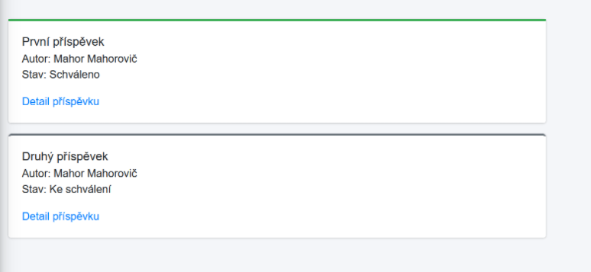

Správce má přístup k aktuálním časopisů a k seznamu uživatelů na domovské stránce.

Přistup je na http://mrmidi.net:1234/admin

**Helpdesk**

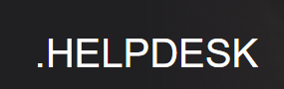

Správce vidí všechny zprávy, které byly napsány v helpdesku.

**Přidávání rolí**Správce také vidí seznam všech uživatelů a může jim odebrat nebo přidělit role.